A kismartoni Eszterházy Kastély

Az Esterházy család téli rezidenciája
A kismartoni Esterházy-kastély, a híres történelmi család központi rezidenciája Burgenland legszebb barokk kastélya. A rendkívül színvonalasan, gazdagon berendezett termek és a csodálatos kastélypark meglátogatása a Fertő-tó környéki kirándulások kihagyhatatlan programpontja.

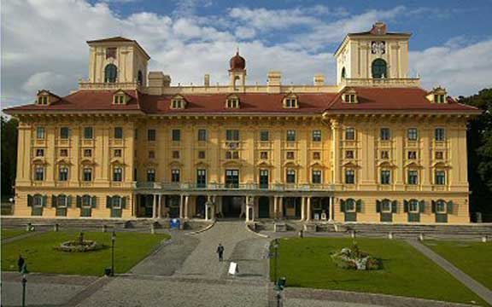
A fényűzően berendezett pompás termekben valósággal megelevenedik a hercegi múlt és az Esterházyak udvari élete. A kastély még ma is a kulturális élet centrumának számít: az épület különböző rendezvények és társadalmi események pazar színhelye.

A kastély története
Az épület története a XIII – XIV. századra nyúlik vissza, a korábbi várkastélyt a Kanizsai család emeltette a XIV. század végén. Miután az 1600-as évek közepén az Esterházyak tulajdonába került a birtok, a késő gótikus várat Esterházy Pál 1663 és 1672 között, itáliai építészek tervei alapján barokk palotává alakíttatta, amely azután több mint 300 évig szolgált a hercegi család fő rezidenciájául.

Az épület sarkait rizalitok tagolják, s hangsúlyozzák a négytornyos elrendezést. A főhomlokzat középső és felső szintje között, négyzetes falfülkékben a középen lévő két Esterházy herceg mellett kétoldalt 16 magyar vezér mellszobra látható.

Az 1800-as évek elején Esterházy II. Miklós herceg a francia Charles Moreau építész tervei alapján restauráltatta, és klasszicista stílusban építtette át az épületet, ekkor kapta jellegzetes sárga színét is a kastély.

A II. világháború után a burgenlandi tartományi kormány a kastély fontosabb részeit bérbe vette. 2010-től az Esterházy Magánalapítvány kezeli a kastélyt.

A kastély látogatása
A kastély kiállításai három részből állnak, „Az Esterházy-kastély fénypontjai” című kiállítás a hercegi gyűjteményből származó műkincsekkel, valamint a kastély történetével ismerteti meg a látogatókat, a „Hercegnői lakosztályok” kiállításon autentikus környezetben ismerkedhetünk meg három Esterházy hercegné életével és sorsával, valamint az exkluzív „Haydn Explosiv” kiállítás a zenei géniusz pályafutásával és munkásságával kínál egyedülálló élményt nemcsak a szemünknek.

A fentieken kívül érdemes még benézni a kastély ódon pincerendszerében létrehozott Bormúzeumba, mely Ausztria legnagyobb ilyen jellegű gyűjteményét vonultatja fel, illetve egy szép sétát tenni a kastély mögött elterülő csodaszép parkban.

Az Esterházy-kastély fénypontjai
A család eredeti bútoraiból álló rendkívül gazdag enteriőrök hitelesen elevenítik meg a fényűző hercegi család életkörülményeit. Magyar nyelvű audio guide segítségével követhetjük nyomon az Esterházy hercegek életének három évszázadát. A kiállítás legkülönlegesebb darabjai a frankenthali porcelángyűjtemény, a híres bécsi Würth manufaktúra ezüst étkészlete, valamint az empire stílusú ingaóra és a hozzátartozó páros gyertyatartó.
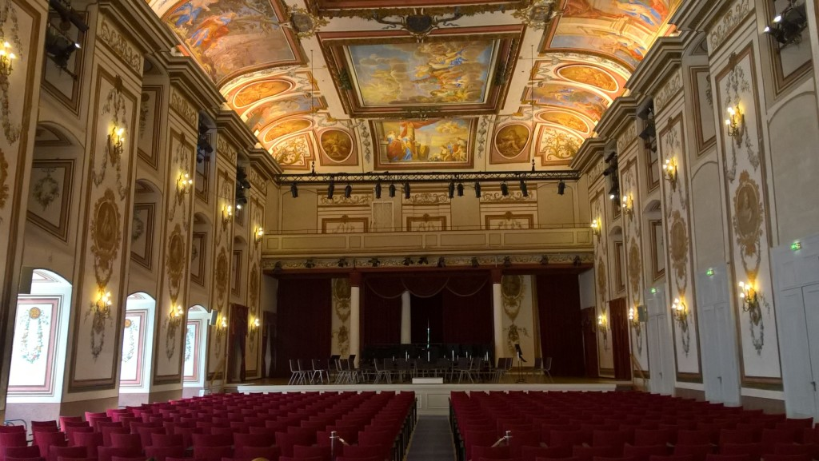
A látogatás igazi fénypontja a Haydn-terem, mely nemcsak a világ egyik legjobb akusztikájú koncertterme, hanem Joseph Haydn alkotói tevékenységének eredeti helyszíne is. A híres zeneszerző több mint negyven évig állt az Esterházy család szolgálatában. A róla elnevezett termet az itáliai Carlone tervei alapján alakították ki 1672-ben. A barokk stílusban tobzódó díszterem mennyezetét a görög mitológiából vett mozgalmas jelenetek díszítik, a falakon pedig a magyar királyok mellképeit láthatjuk Szent Istvántól I. Lipótig.

Hercegnői lakosztályok
A kiállítás három Esterházy hercegné lenyűgöző történetét mutatja be az eredeti bútorokkal berendezett lakosztályaikon és berendezési tárgyaikon keresztül.
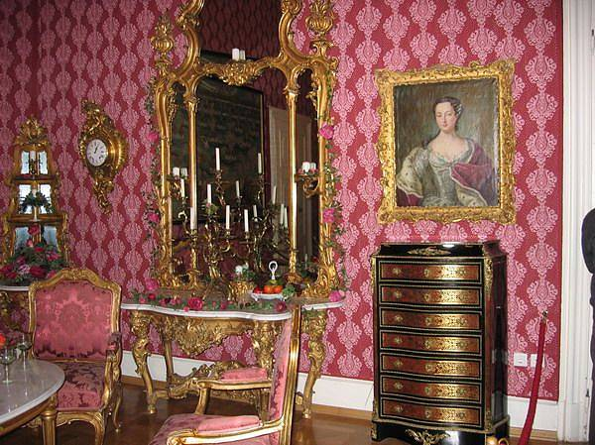
A kastély első emeletének nemrégiben felújított termeiben a Sissi királynő és Ferenc József történetét bemutató kiállításnak méltó keretet ad a XVIII. század első feléből származó pazar vörös – ezüstös selyemtapéta borítás, nem véletlenül hívják Vörös szalonnak a káprázatos termet. Az itt kiállított tárgyak a királyi pár Esterházy hercegekhez való kapcsolatukat szemléltetik.

"Haydn explosiv”
Az állandó kiállítás tiszteletteljes hódolat Joseph Haydn, a zenei géniusz előtt, és hatásos elevenséggel mutatja be a kivételes művész páratlan pályafutását, valamint az Esterházy módra művelt zenetámogatást. A multimédia állomások, projektinstallációk és válogatott kiállítási tárgyak tapintható közelségbe hozzák a mester életét éppúgy, mint Haydn zeneszerzői munkásságát és hatását.

A vonósnégyes műfajának megteremtőjeként és a kamarazene virtuóz mestereként számon tartott zeneszerző máig nagy hatással van a zene világára. A hercegi udvar hangulatának és Haydn zenéjének átélését nagyszabású hang- és videóanimációk segítik.

Bormúzeum
A kastély 330 éves boltozatos pincéjében Ausztria legnagyobb bormúzeuma várja a látogatókat, több mint 700 egyedülálló kiállítási tárggyal a bor és a bortermesztés tárgyköréből. Láthatjuk Burgenland legnagyobb hordóját, és legrégebbi bálványos szőlőprését.
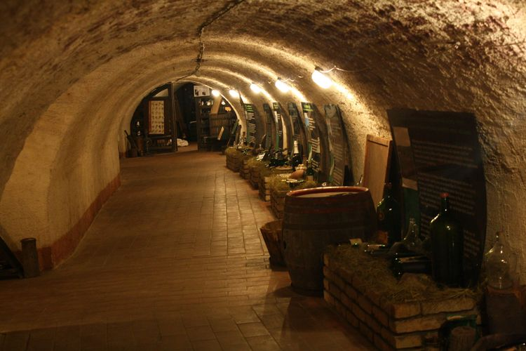

Kastélypark
A kastély mögötti közel 50 hektáros park területén négy tó, számos egzotikus fa és cserje található. A séta során érintjük a szépen felújított pálmaházat (Orangerie), az egyik tó mellett egy mesterségesen kiépített sziklás tájon, nagyon romantikus környezetben álló Leopoldina-templomot, amelyben a világhírű olasz szobrász, Canova alkotásának másolatát találjuk Esterházy Leopoldináról. Érdemes felmenni a kert legmagasabb pontján álló Mária-templomhoz, a glorietthez, melynek teraszáról szép kilátás nyílik a városra.
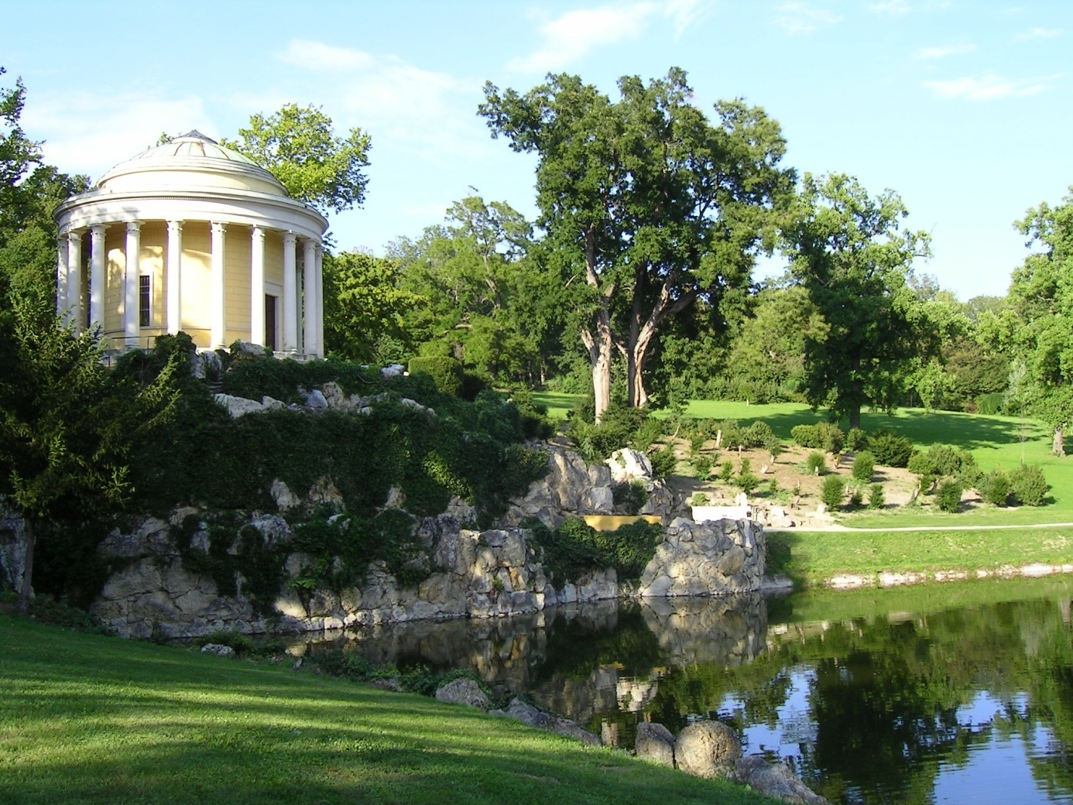

Forrás: http://kirandulastippek.hu/ferto-to/kismarton-eisenstadt-esterhazy-kastely

